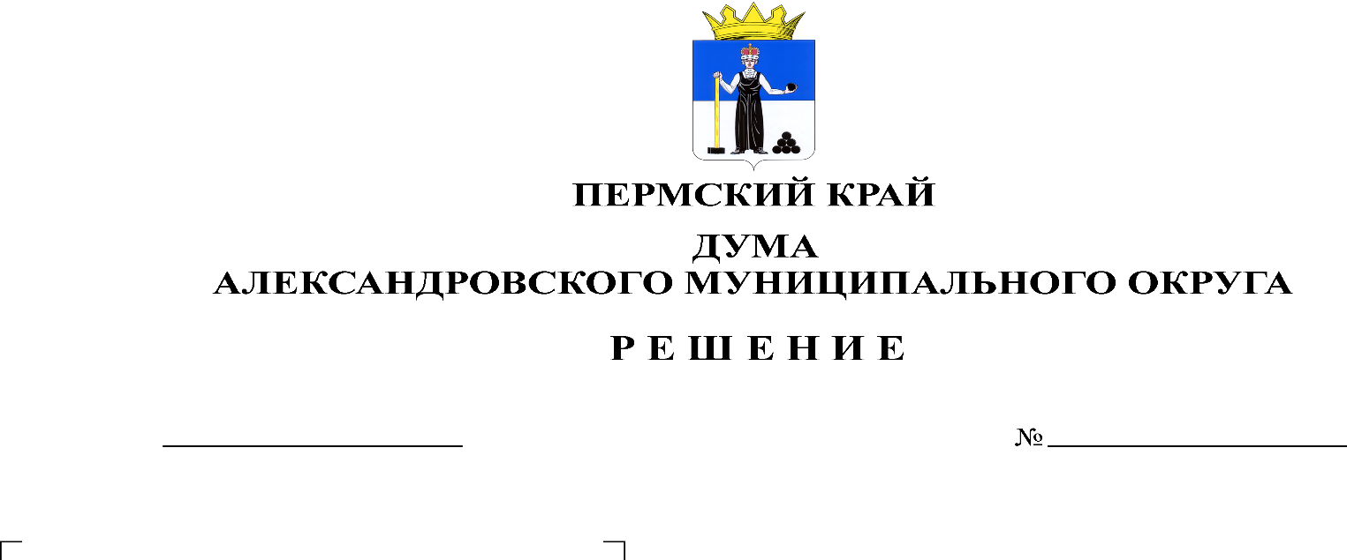
О внесении изменений в Положение о муниципальном контроле на автомобильном транспорте и в дорожном хозяйстве в границах населенных пунктов Александровского муниципального округа Пермского края, утвержденное решением Думы Александровского муниципального округа № 220 от 30.09.2021

431
25.01.2024

В соответствии с Федеральным законом от 31.07.2020 № 248-ФЗ «О государственном контроле (надзоре) и муниципальном контроле в Российской Федерации», Уставом Александровского муниципального округа, Дума Александровского муниципального округа Пермского края
решает:
1. Внести в Положение о муниципальном контроле на автомобильном транспорте и в дорожном хозяйстве в границах населенных пунктов Александровского муниципального округа Пермского края, утвержденное решением Думы Александровского муниципального округа № 220 от 30.09.2021 (далее - Положение) следующие изменения:
1.1. пункт 1.3 Положения изложить в следующей редакции: «Муниципальный контроль на автомобильном транспорте и дорожном хозяйстве осуществляется администрацией Александровского муниципального округа Пермского края (далее – администрация, орган муниципального контроля).
1.2. пункт 2.11 Положения дополнить абзацами тринадцатым – шестнадцатым следующего содержания:
«Контролируемое лицо вправе обратиться в орган муниципального контроля с заявлением о проведении в отношении его профилактического визита.
Орган муниципального контроля рассматривает заявление контролируемого лица в течение десяти рабочих дней с даты регистрации указанного заявления и принимает решение о проведении профилактического визита либо об отказе в его проведении с учетом материальных, финансовых и кадровых ресурсов контрольного (надзорного) органа, категории риска объекта контроля, о чем уведомляет контролируемое лицо.
Орган муниципального контроля принимает решение об отказе в проведении профилактического визита по заявлению контролируемого лица по одному из следующих оснований:
1) от контролируемого лица поступило уведомление об отзыве заявления о проведении профилактического визита;
2) в течение двух месяцев до даты подачи заявления контролируемого лица органом муниципального контроля было принято решение об отказе в проведении профилактического визита в отношении данного контролируемого лица;
3) в течение шести месяцев до даты подачи заявления контролируемого лица проведение профилактического визита было невозможно в связи с отсутствием контролируемого лица по месту осуществления деятельности либо в связи с иными действиями (бездействием) контролируемого лица, повлекшими невозможность проведения профилактического визита;
4) заявление контролируемого лица содержит нецензурные либо оскорбительные выражения, угрозы жизни, здоровью и имуществу должностных лиц органа муниципального контроля либо членов их семей.
В случае принятия решения о проведении профилактического визита по заявлению контролируемого лица орган муниципального контроля в течение двадцати рабочих дней согласовывает дату проведения профилактического визита с контролируемым лицом любым способом, обеспечивающим фиксирование такого согласования, и обеспечивает включение такого профилактического визита в программу профилактики рисков причинения вреда (ущерба) охраняемым законом ценностям.
2. Опубликовать настоящее решение в газете «Боевой путь» и в сетевом издании официальный сайт Александровского муниципального округа Пермского края (www.aleksraion.ru).
3. Настоящее решение вступает в силу со дня его официального опубликования.

Председатель Думы
Александровского муниципального округа Л.Н. Белецкая

Глава муниципального округа –
глава администрации Александровского
муниципального округа О.Э. Лаврова

